Муниципальное образовательное учреждение
«Русско-татарская средняя общеобразовательная школа № 129
Приволжского района г. Казани
БИБЛИОТЕКА
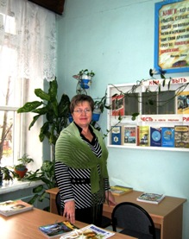

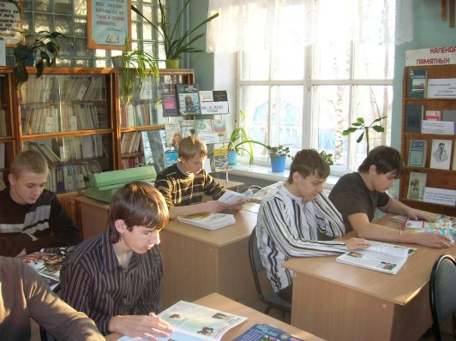

Заведующая библиотекой: « Художественная литература-
Кузенкова Любовь Николаевна. самое сокровенное и самое
Первая квалификационная категория действенное средство общения».
Общий стаж – 35 лет. Джон Чивер
Стаж в должности и в данной
библиотеке – 25 лет.

Библиотека школы принимает самое активное участие во всех внеклассных мероприятиях.
Это подбор литературы и выставок, разработки сценариев и подготовка презентаций.
Наиболее интересно и успешно прошли литературно-музыкальные композиции на районном уровне и для учащихся школы:
по творчеству М.Джалиля «Жизнь как песня» - для 5-6 классов
о блокаде Ленинграда «Была война» - для 10-11 классов
к Уроку Чтения «Книга – река мудрости» - 5 -9 классы
«Надо добрым быть…» - для 4 классов.
«Роль семьи в творчестве русских писателей» - 11 классы
Мероприятие с презентацией по Году молодежи, спорта и здорового образа жизни
в 8 «А» классе – «О спорт! Ты мир!» - для библиотекарей района и учащихся школы.
К 65-летию Победы внеклассное мероприятие с презентацией в 9 «А» классе «Война - печальней нету слова…»

К Н И Г О Г Р А Д
В моем шкафу теснится к тому том.
И каждый том на полке – словно – дом.
Обложку - дверь откроешь второпях –
И ты вошел, и ты уже в гостях…
Как переулок – каждый книжный ряд.
А весь мой шкаф – чудесный Книгоград.
Когда ты будешь в этот город вхож-
Из Прошлого в Грядущее пройдешь
Заглянешь в страны и во времена:
Любая книга – время и страна…
Здесь, в комнате моей, из года в год
Все человечество в ладу живет
Давид Кугультинов (перевод Ю.Нейман)

